เอกสารเดิมที่มีการบันทึกรายการผิด โดยมีการบันทึกรายการด้วยค่าใช้จ่าย 5301050103 (ขา Cr.) ซึ่งหมายถึงการคืนงบประมาณ ระบบจึงไม่เช็คงบ ทำให้สามารถบันทึกรายการได้

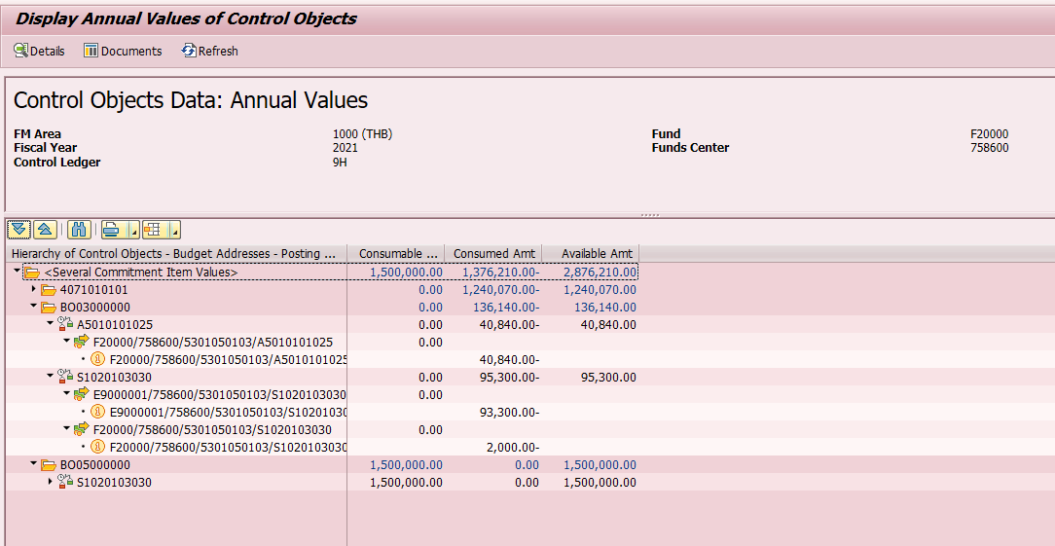

User ต้องการปรับปรุงรายการดังนี้

Dr. 5301050103 (CCtr : 8586000000 , FC : 758600 , Fund : E9000001 , FA : S1020103030) 95,300

Dr. 5301050103 (CCtr : 8586000000 , FC : 758600 , Fund : F20000 , FA : A5010101025) 40,840

Cr. 4071010101 (CCtr : 8522758600 , FC : 758600 , Fund : E9000001 , FA : S1020103030) 136,140

ซึ่งการ Dr. ค่าใช้จ่าย จะไม่สามารถทำได้เนื่องจากระบบไม่มีงบประมาณอยู่ที่ BO03000000 เลย จึงต้องทำการหลอกระบบตามขั้นตอนดังนี้

1. เพิ่มงบประมาณ T-code : FMBB มีรายละเอียดดังนี้

1.1 ยอดเงิน 95,300

* Process : Supplement
* Budget Type : BT03
* CI : BO03000000
* Fund : F20000
* Fund Center : 758600
* FA : S1020103030
* Amount : 95,300

1.2 ยอดเงิน 40,840

* Process : Supplement
* Budget Type : BT03
* CI : BO03000000
* Fund : F20000
* Fund Center : 758600
* FA : A5010101025
* Amount : 40,840

Doc : 2130000315/2021

1. ปรับปรุงรายการบัญชี

Dr. 5301050103 (CCtr : 8586000000 , FC : 758600 , Fund : E9000001 , FA : S1020103030) 95,300

Dr. 5301050103 (CCtr : 8586000000 , FC : 758600 , Fund : F20000 , FA : A5010101025) 40,840

Cr. 4071010101 (CCtr : 8522758600 , FC : 758600 , Fund : E9000001 , FA : S1020103030) 136,140

1. ลดงบประมาณ T-code : FMBB มีรายละเอียดดังนี้

3.1 ยอดเงิน 95,300

* Process : Return
* Budget Type : BT04
* CI : BO03000000
* Fund : F20000
* Fund Center : 758600
* FA : S1020103030
* Amount : 95,300

3.2 ยอดเงิน 40,840

* Process : Return
* Budget Type : BT04
* CI : BO03000000
* Fund : F20000
* Fund Center : 758600
* FA : A5010101025
* Amount : 40,840